# فصل سوم نتایج

# نتایج

در فصل گذشته معماری‌هایی از شبکه‌های عصبی کانولوشنی به همراه مکانیسم توجه شرح داده شد، این معماری‌ها پیاده‌سازی شدند و در این فصل به شرح نتایجی که در دیتاهای Diabetic Retinopathy از خود نشان دادند می‌پردازیم. پس از ارائه‌ی نتایج به جمع‌بندی و پیشنهادات در راستای بهبود نتایج پرداخته می‌شود.

قبل از تعلیم، لیست callback را می‌نویسیم:

Modelcheckpoint : برای اینکه وزن بهترین عملکرد شبکه(در اپوک‌های مختلف) ذخیره کند. که این بهترین عملکرد را، مشخص کرده‌ایم از مقایسه‌ی loss مربوط به دادگان اعتبارسنجی مشخص کند.

Reduce lr: زمانی که در چند اپوک متوالی بهبود عملکرد(در اینجا بر اساس val loss) رخ ندهد، با فاکتور مشخص شده نرخ یادگیری را کاهش می‌دهد تا شانس همگرایی شبکه را بیشتر کند.

Early Stopping :‌ زمانی که در چند اپوک متوالی بهبود عملکرد(همچنان بر اساس val loss) رخ ندهد، تعلیم را متوقف می‌کند تا به سمت overfit شدن پیش نرود.

checkpoint = ModelCheckpoint(weight_path, monitor='val_loss', verbose=1, save_best_only=True, mode='min', save_weights_only = True)

reduceLROnPlat = ReduceLROnPlateau(monitor='val_loss', factor=0.8, patience=4, verbose=1, mode='auto', min_delta=0.0001, cooldown=5, min_lr=0.0001)

early = EarlyStopping(monitor="val_loss",

mode="min",

patience=10)

callbacks_list = [checkpoint, early, reduceLROnPlat]

## 3-1 آزمایش اول

معماری VGG16 + attention معرفی شده در مقاله‌‌ی ]۳[ را روی دیتاست مسیدور که دیتاست کوچک‌تر است پیاده کردیم:

Dataset: Messidor

Task: multi-Classes

Backbone model : VGG16

Attention Mechanism: [3]

Optimizer: Adam (learning rate= 0.0005)

Loss: Categorical CrossEntropy

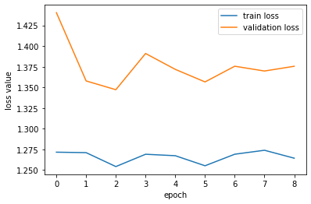

تغییرات loss برای VGG16+attention mechanism (پیش تعلیم ندارد)

این نتیجه نشان دهنده‌ی underfitting است، یعنی این معماری توانایی استخراج ویژگی و کلاس‌بندی مناسب روی این دیتاست را ندارد. البته این در حالتی است که شبکه pretrained نبود.

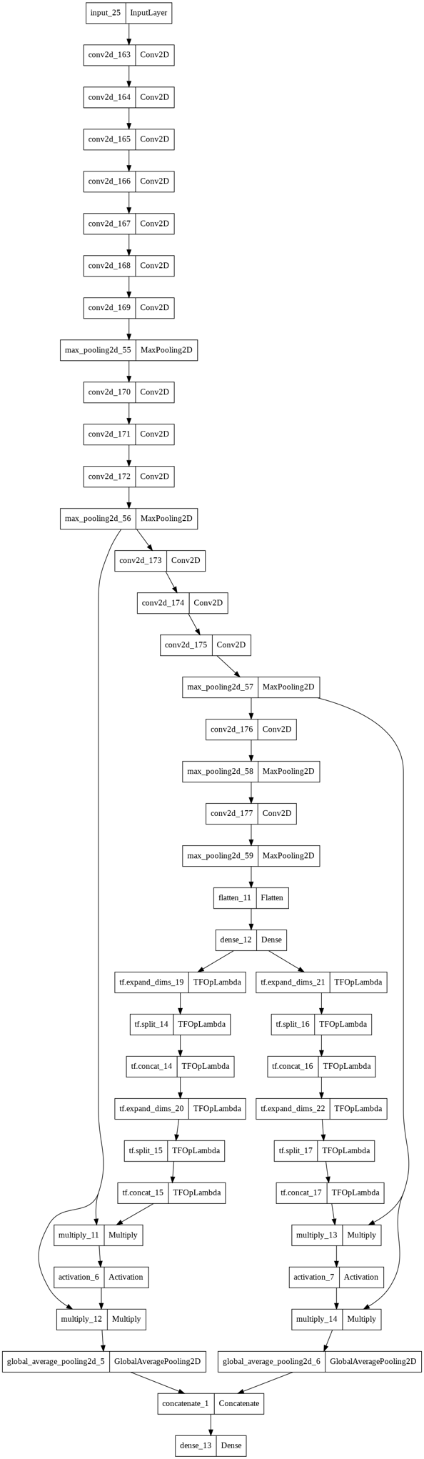

## 3-2 آزمایش دوم

Dataset: Messidor

Task: Multi-Classes

Backbone model: InceptionV3

Attention Mechanism: [7]

Optimizer: Adam (learning rate= 0.001)

Loss: CrossEntropy

برای مدل توجه استفاده شده در کگل]۷[ نیز چند مدل را امتحان کردیم.(این بار شبکه pretrain شده است و ۳ لایه‌ی آخر fine-tune شده است)

برای مدل ResNet50V2 و InceptionV3 برای دیتاست مسیدور تغییرات loss و گزارش متریک‌های ارزیابی مدل آمده است.(InceptionV3 جواب بهتری داد و خروجی برای آن گزارش شده است)

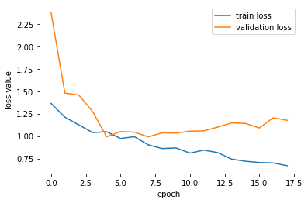

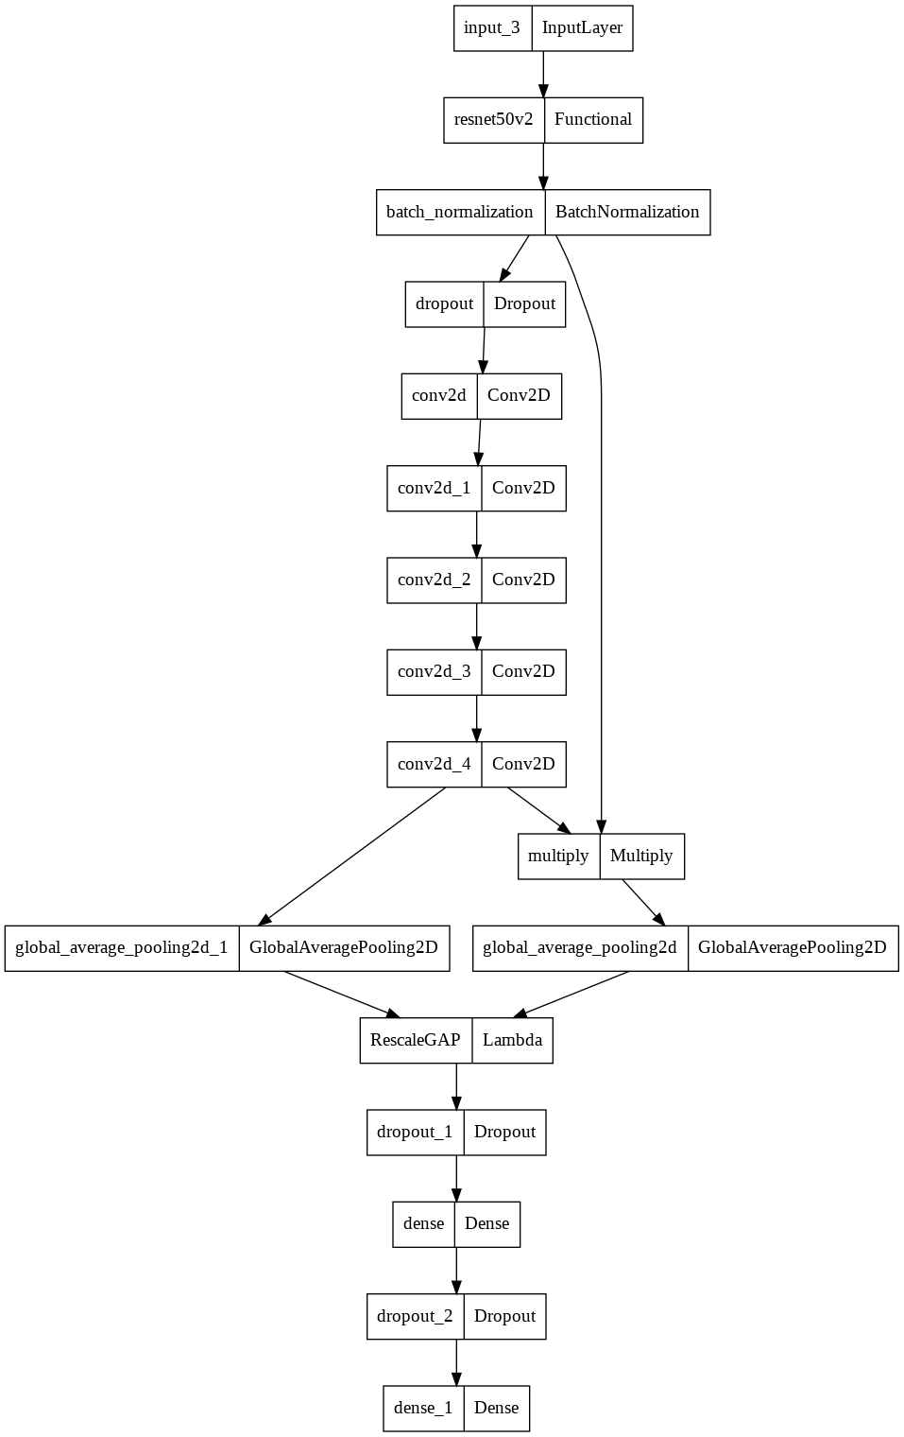

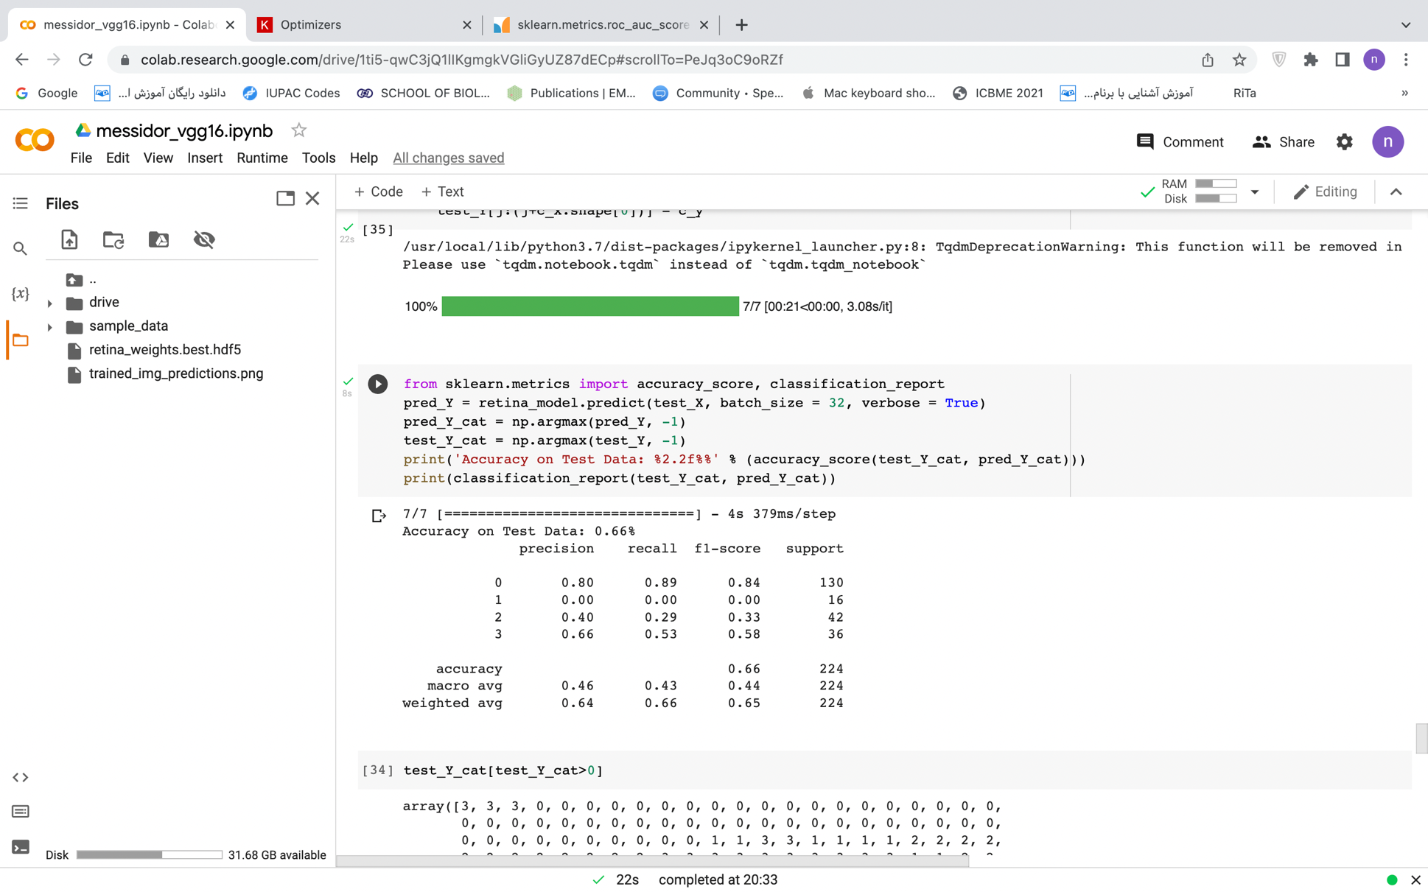

حالت باینری(تعلیم چند کلاسه است):

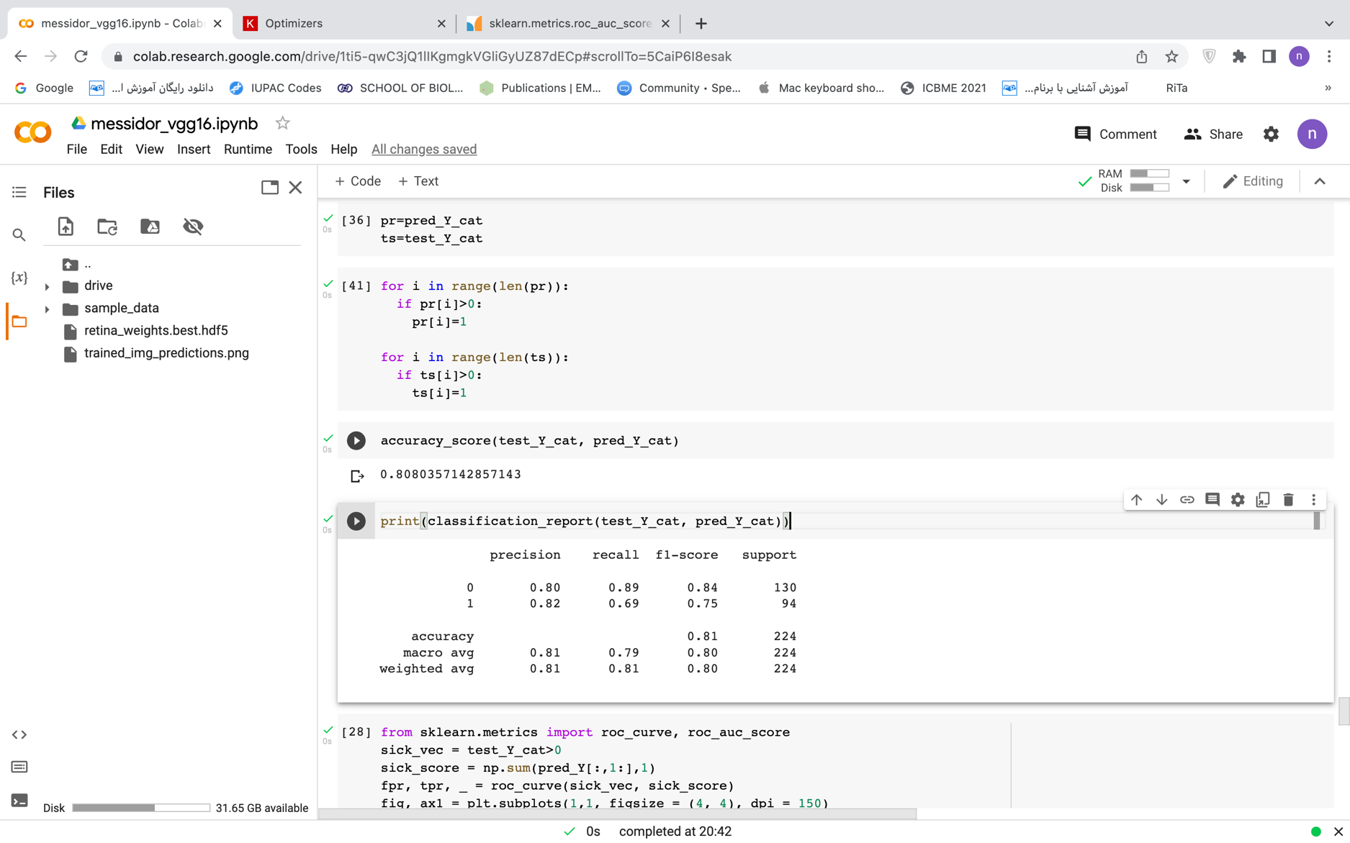

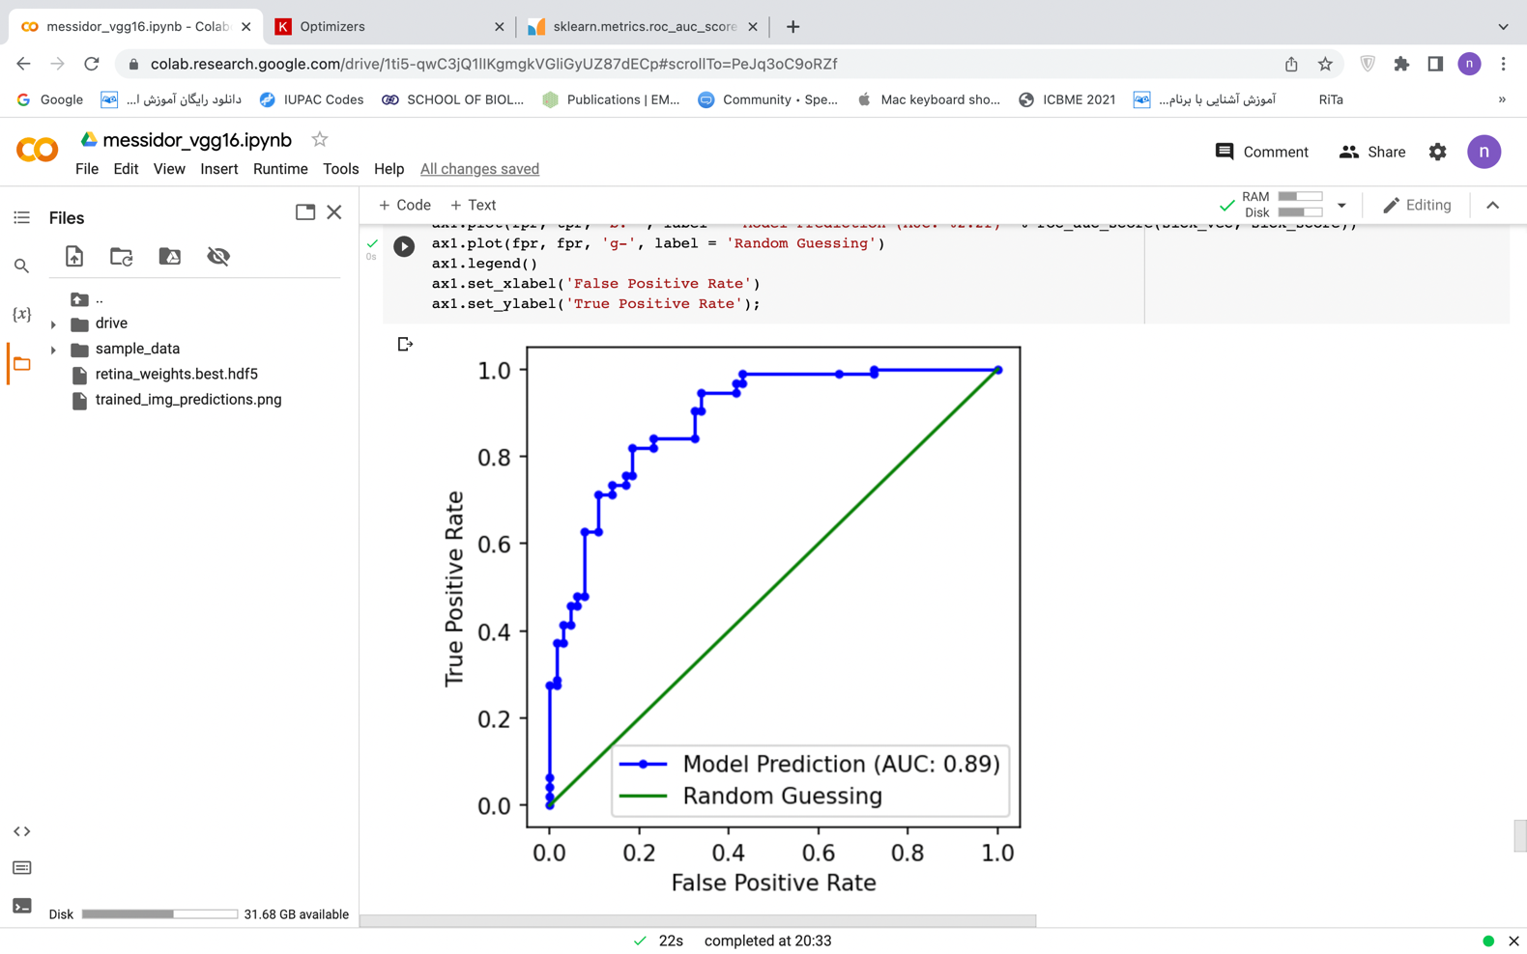

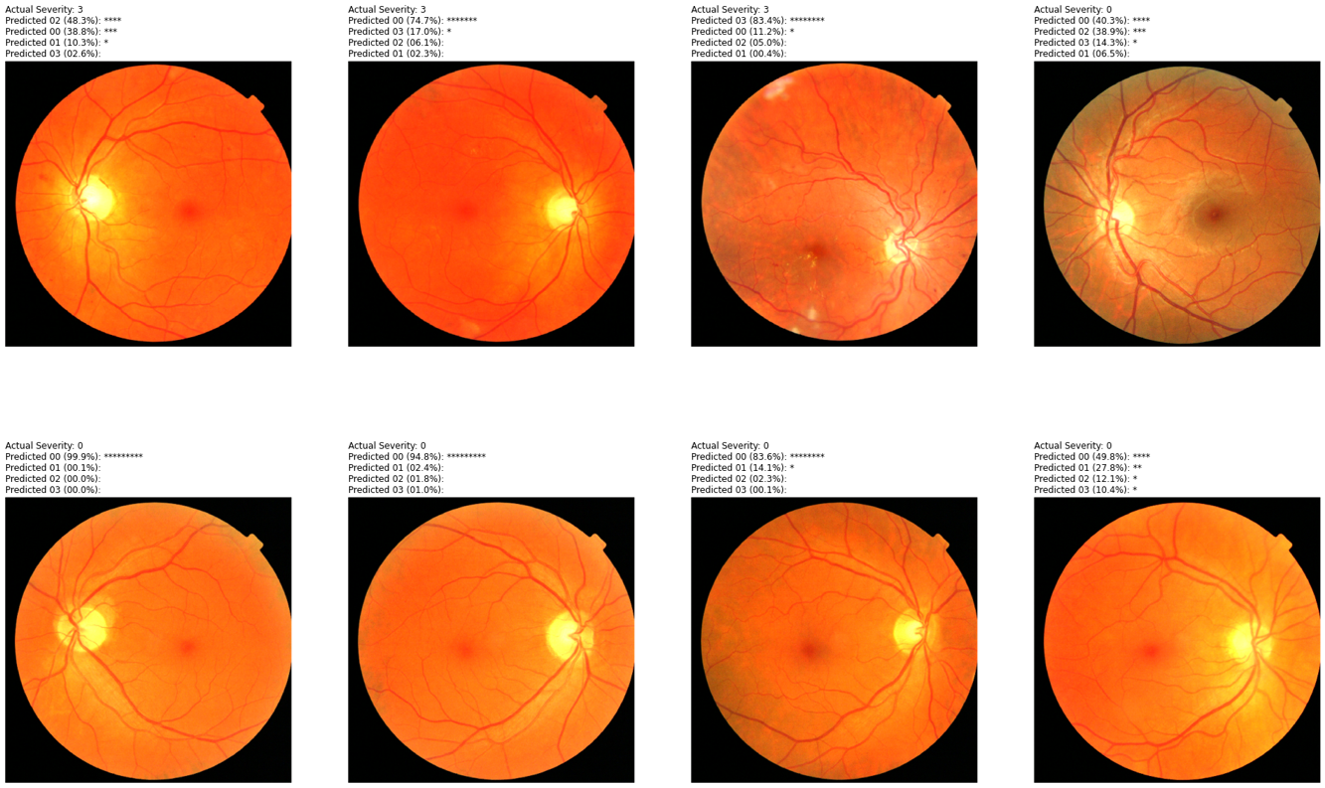

## 3-3 آزمایش سوم

Dataset: Messidor

Task: Multi-Classes

Backbone model : ResNet50V2

Attention Mechanism: [7]

Optimizer: Adam (learning rate= 0.001)

Loss: Categorical CrossEntropy

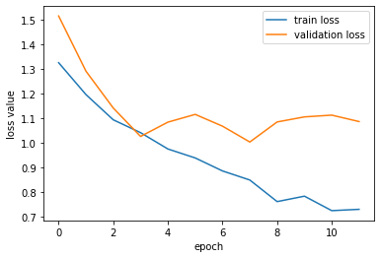

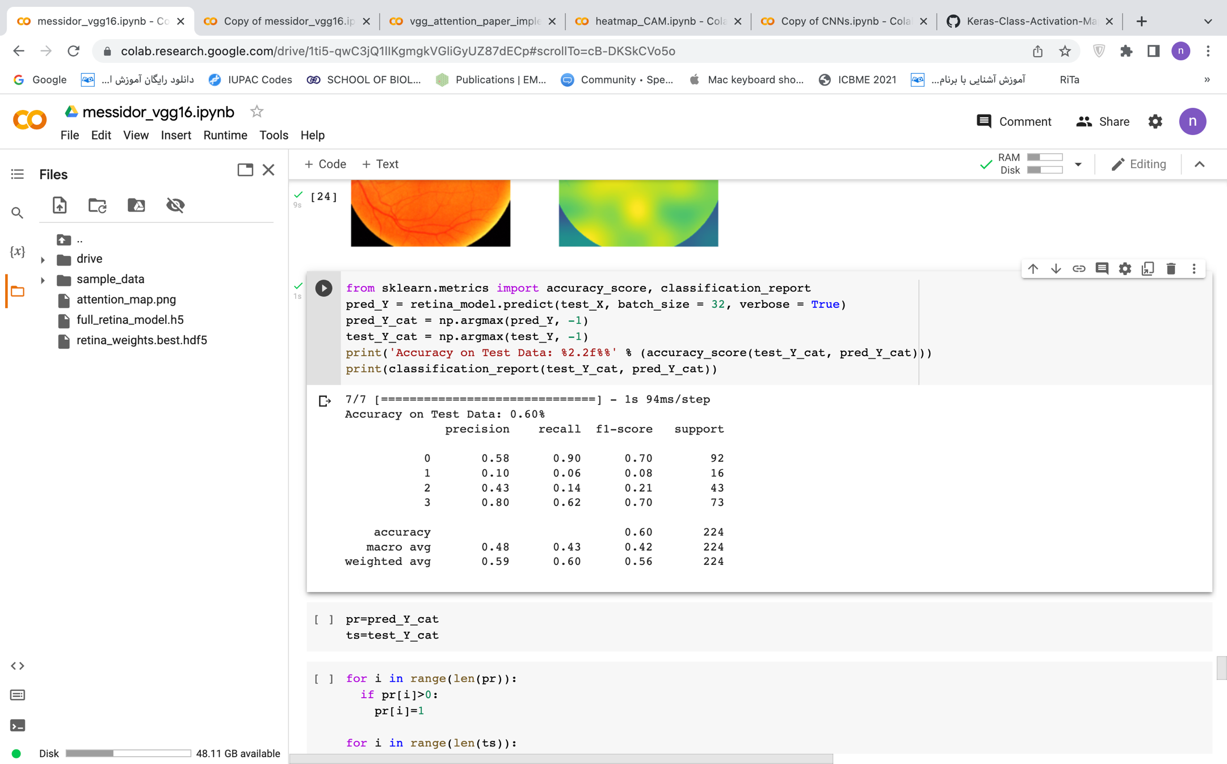

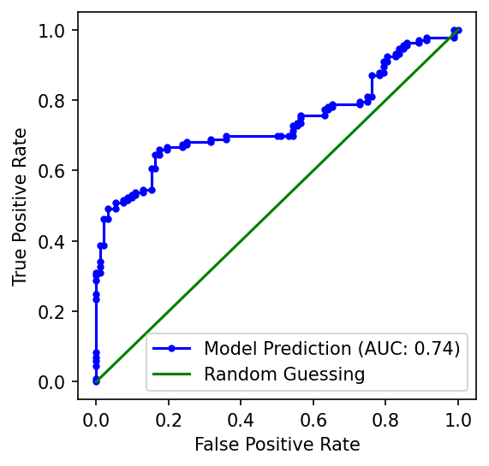

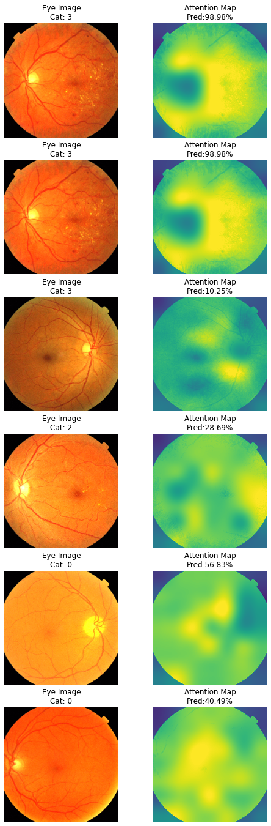

## 3-4 آزمایش چهارم

Dataset: DDR

Task: Multi-Classes

Backbone model : InceptionV3

Attention Mechanism: [7]

Optimizer: Adam (learning rate= 0.001)

Loss: Categorical CrossEntropy

برای دیتاست DDR نیز این معماری به همراه InceptionV3 پیاده‌سازی شد و نتایج در ادامه آمده است:

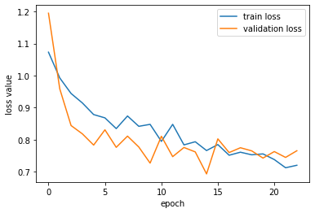

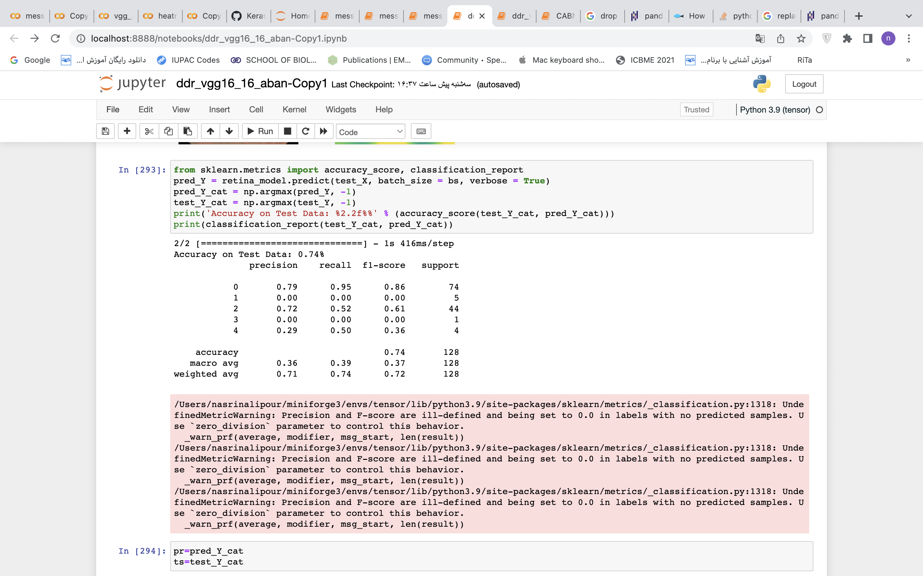

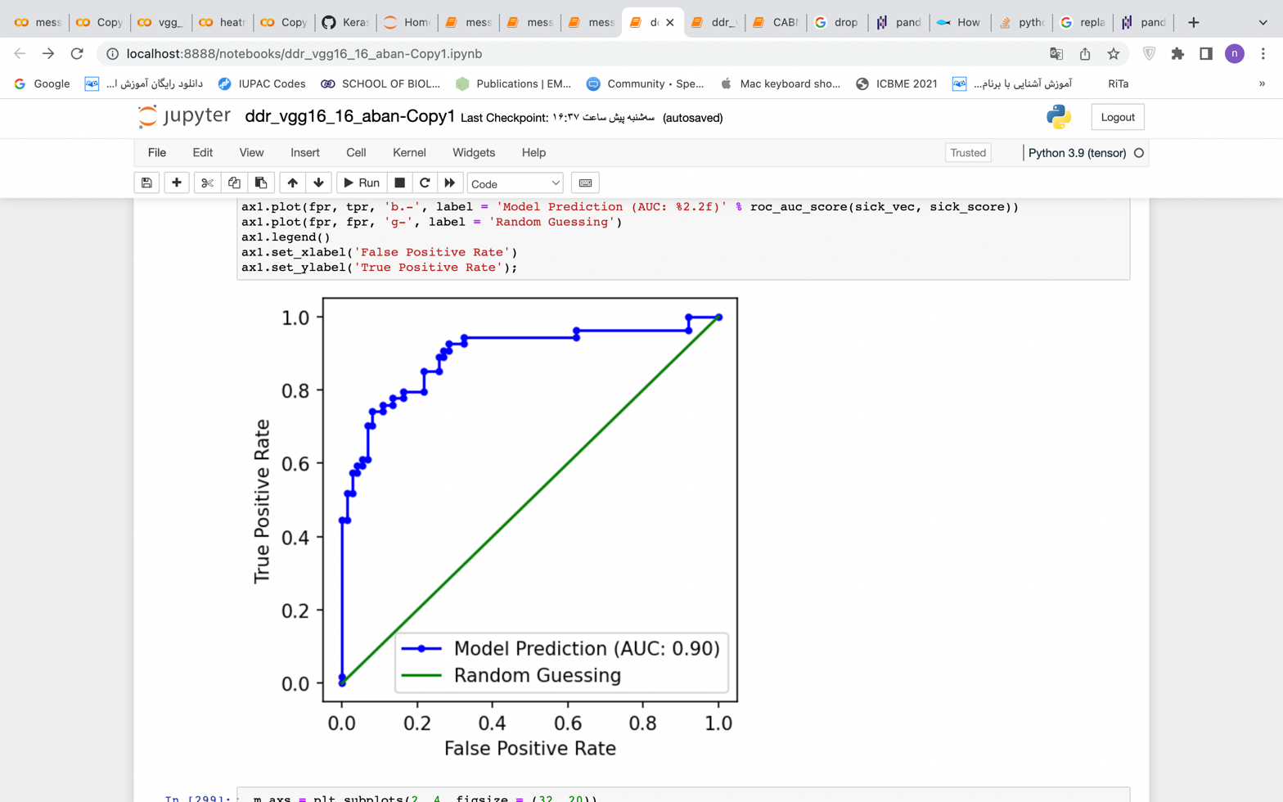

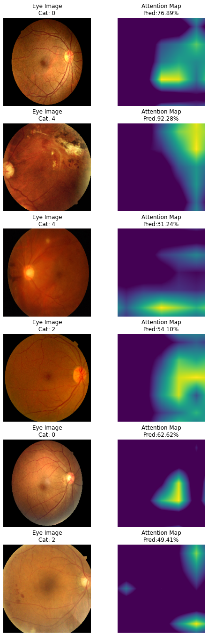

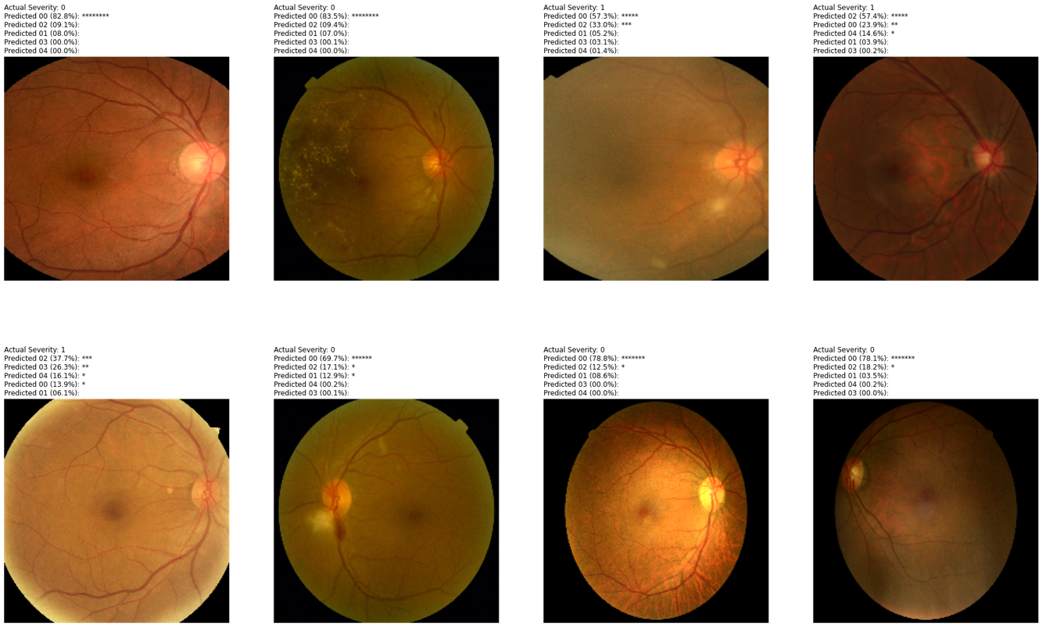

## 3-5 آزمایش پنجم

Dataset: Messidor

Task: Binary-Classes

Backbone model : InceptionV3, ResNet50V2, DenseNet

Attention Mechanism: CABNet

Optimizer: Adam (learning rate= 0.0005)

Loss: Binary CrossEntropy

در این آزمایش از CABNet برای دسته‌بندی دیتای مسیدور به دو طبقه‌ی بیماری یا عدم بیماری استفاده کردیم.(یعنی برخلاف آزمایش‌های قبلی تعلیم نیز باینری صورت گرفته است) این آزمایش نشان داد که این مدل همگرا نمی‌شود زیرا طبقه‌ی اول تصاویر بدون بیماریست و طبقه‌ی دوم حاوی تمام گریدینگ‌های ۱ تا ۳، از آنجا که تصاویر گریدینگ ۱ بسیار مشابه تصاویر گریدینگ ۰ است، در همگرایی مشکل ایجاد می‌شود. (در Inception هم که نوسانات کم می‌شود علت این است که همه‌ی تصاویر را ۰ تشخیص می‌دهد.)

InceptionV3(acc=62) ResNet50V2

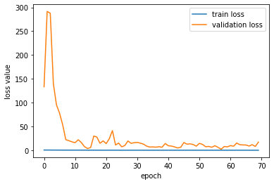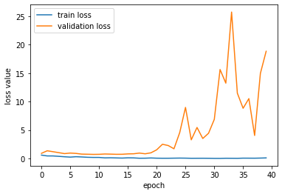

Densenet

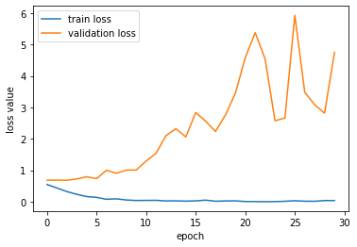

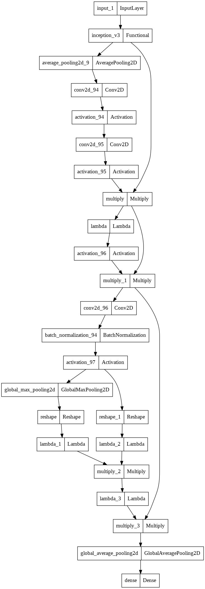

## 3-6 آزمایش ششم

Dataset: DDR

Task: Multi-Classes

Backbone model : InceptionV3

Attention Mechanism: CABNet

Optimizer: Adam (learning rate=0.0005 )

Loss: Categorical CrossEntropy

در این قسمت به پیاده‌سازی CABNet (backbone model: InceptionV3) برای دیتاست ddr می‌پردازیم.

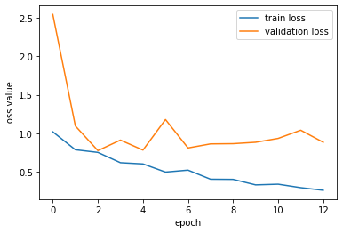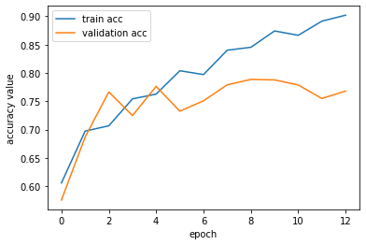

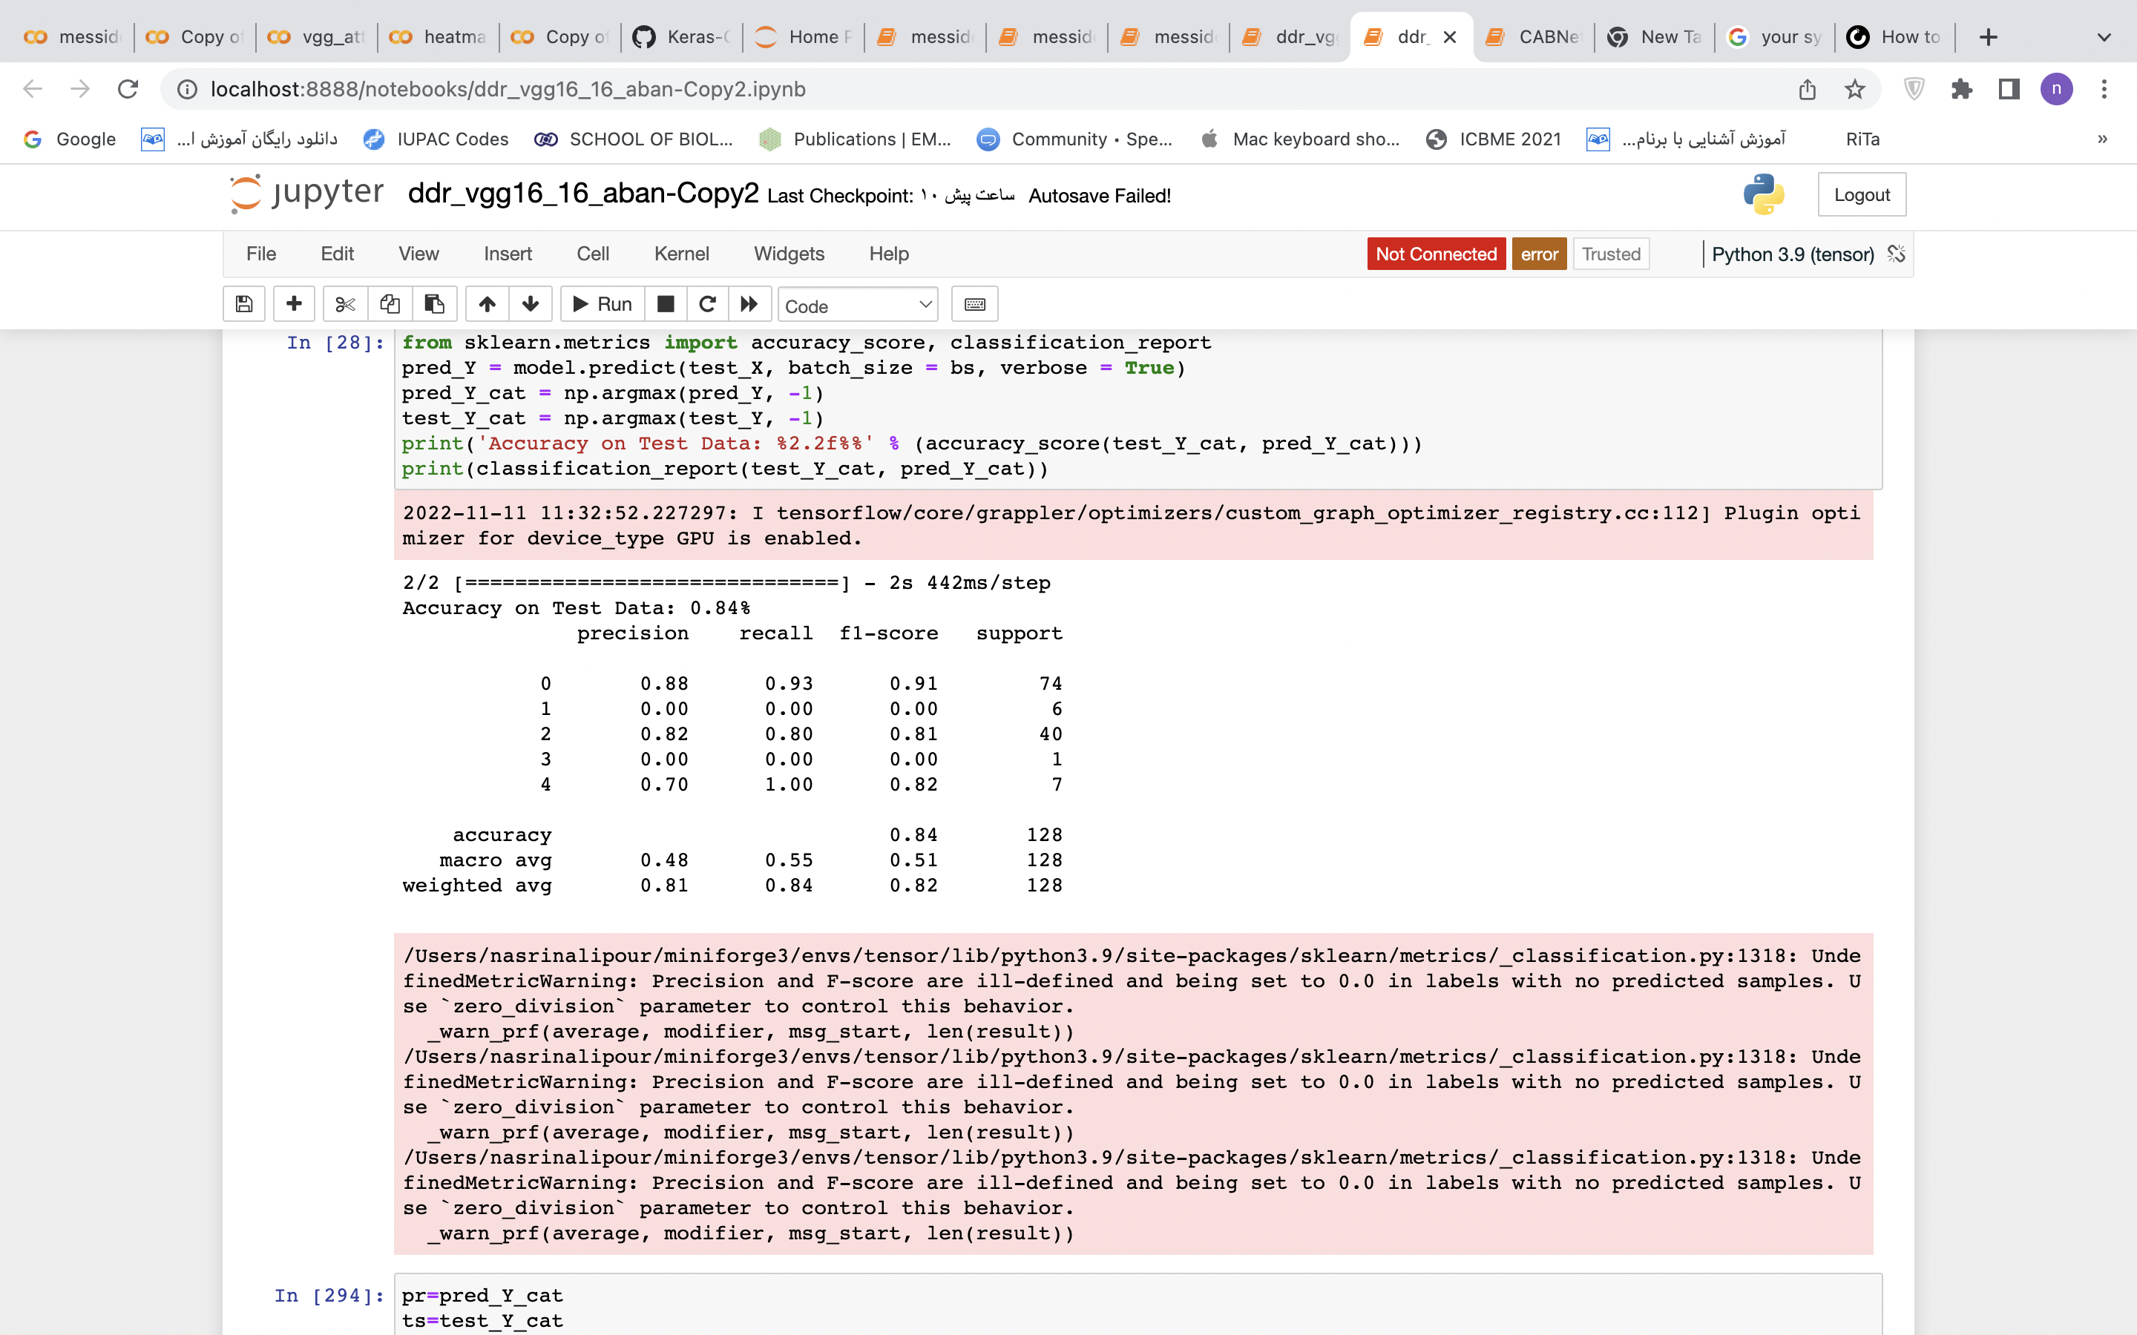

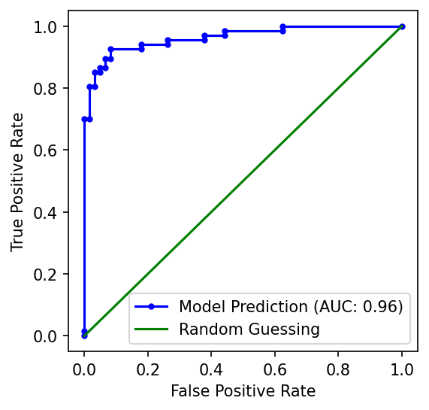

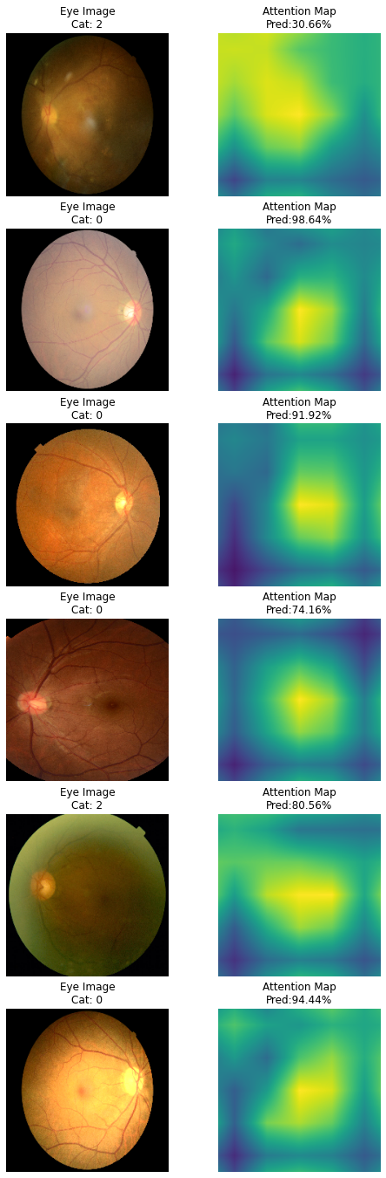

## 3-7 جمع‌بندی و پشنهادات

در این فصل نتایج پیاده‌سازی برای معماری‌های مدل‌های کانولوشنی مختلف به همراه مکانیسم‌های توجه(سه روش) روی دیتاست‌های Messidor و DDR ارائه شد. قطعا بهتر بود برای هر ۳ روشی که دنبال کردیم برای چند مدل کانولوشنی ثایت و برای هر دو دیتاست آزمایش را انجام می‌دادیم اما به دلیل زمان‌بر بودن اجرای و تعلیم شبکه‌ها و محدودیت زمانی تحویل پروژه، میسر نشد ولی همچنان می‌توان از آزمایشات بالا نتیجه‌گیری‌هایی داشت.

مسیدور دیتاست کوچکیست و تعلیم شبکه با بیس مدل‌های ساده بدون دانش اولیه (pretrained نبودن) باعث می‌شود توانایی شبکه در استخراج ویژگی‌ها و به دنبال آن گریدینگ پایین باشد. اما زمانی که با استفاده از وزن‌های یادگیری شده در تسک کلسیفیکیشن Imagenet وزن‌های اولیه شبکه را از حالت تصادفی در می‌آوریم همگرایی تسریع می‌یابد اما همچنان با وجود اقدامات انجام شده برای جلوگیری از overfitting مانند Data Augmentation, Dropout,kernel Regularization ,Image Inhancemen و ساده‌سازی شبکه(بیس مدل) تعلیم به سمت Overfitting و بد شدن توجه مدل می‌شود.(سایز دیتاست با توجه به تسک کوچک بود)

انتظار داشتیم مدل‌های ساده‌تر روی دیتاست مسیدور جواب بهتری بدهد زیرا در مدل‌های پیچیده‌تر تعلیم به سمت اورفیت شدن و یادگیری فیچر‌های غیرمهم می‌رود. در مقایسه‌ی مدل ResNet50V2 و InceptionV3 با بررسی متریک‌های حساسیت و دقت و هیت مپ‌ها می‌توان نتیجه گرفت که همین‌گونه است.

در مورد مدل InceptionV3 برای هر دو دیتاست تعلیم انجام شد و همانطور که انتظار می‌رفت دیتاست DDR جواب بهتری داد(صحت در Messidor ۶۰ درصد و در DDR ۷۴ درصد بود) و مشکل اورفیت وجود نداشت.

زمانی که مکانیسم توجه را تغییر دادیم و از CABNet استفاده کردیم (همچنان با بیس مدل InceptionV3) نتایج بسیار بهتر شد و صحت از ۷۴ درصد به ۸۴ درصد رسید و AUC از ۰.۹ به ۰.۹۶ رسید.(در متریک AUC وجود بیماری یا عدم بیماری بررسی می‌شود و درجه‌ی بیماری مساله نیست)

در تعلیم شبکه CABNet از تعلیم به روش نئوکورتکس استفاده کردیم. به این صورت که ابتدا با دانش اولیه(وزن‌های Imagenet) یکبار خروجی تولید شد(پردازش پایین به بالا) و بعد در اپوک‌های بعدی اجازه‌ی آپدیت وزن‌های بیس مدل با توجه به تسک داده شد(fine tuning) و شبکه خود را با تسک تنظیم کرد. (پردازش بالا به پایین)

جدول3‌-‌1 مقایسه عملکرد معماری‌های مختلف در گریدینگ

|  |  |  |  |
| --- | --- | --- | --- |
| AUC | Accuracy | Dataset | Model |
| 0.89 | 0.6 | Messidor | Inception+ attention[7] |
| 0.9 | 0.74 | DDR | Inception+ attention[7] |
| 0.96 | 0.84 | DDR | Inception+ CABNet attention[5] |

برای بهبود احتمالی نتایج پیشنهادات به شرح زیر است:

در مورد دیتاست Messidor و DDR اشتباهاتی در گریدینگ گزارش شده است و این اشتباهات باعث ایجاد مشکل در همگرایی تعلیم شبکه می‌شوند. می‌توان از دیتاست‌هایی همچون EyePACS نیز استفاده نمود. این دیتاست سایز بزرگی دارد و می‌تواند مشکل تنوعات در تعلیم را بهبود ببخشد.

از Ensemble کردن شبکه‌های کانولوشنی متفاوت استفاده کنیم. هر شبکه کانولوشنی در استخراج ویژگی‌ها متفاوت عمل می‌کند و این می‌تواند نوع برخورد آنها در استخراج ویژگي‌های مربوط به انواع lession ها را متفاوت کند. لذا ترکیب آنها می‌تواند موثر واقع شود. البته این ترکیب می‌تواند در آخر و با رای‌گیری (voting) روی نتایج کلسیفیکیشن شبکه‌های مختلف اتفاق بیوفتد.

می‌توان تسک را به چند تسک کوچک‌تر تقسیم کرد. طبق نتایج گریدینگ روی دیتاست DDR برای تصاویر گرید ۱ و ۳ دقت خوبی ندارد. یکی از دلایل می‌تواند متوازن نبودن دیتاست و کم بودن تصاویر گرید ۱ و ۳ نسبت به باقی تصاویر باشد یا به دلیل مرز‌بندی‌ای(از نظر بررسی میزان میکروآنوریسم‌ها و...) که برای این گرید‌ها در نظر گرفته شده است. لذا می‌توان کلسیفیکیشن‌های جداگانه انجام داد تا ابرصفحات و مانیفولد‌های غیرخطی در فضای ویژگی‌ها(برای کلسیفیکیشن) شانس این را داشته باشند که به خوبی تنظیم شوند و تصمیم‌گیری را انجام دهند.

**منابع و مراجع**

[1] messidor dataset; Available online: https://www.adcis.net/en/third-party/messidor/

[2] Intelligent Retina Imaging Systems; diabetic-retinopathy-stages;Available online*:* https://retinalscreenings.com

[3] Saumya Jetley , Nicholas A. Lord ;“Learn to pay attention”; Published as a conference paper at ICLR 2018

[4] Bolei Zhou, Aditya Khosla ;“Learning Deep Features for Discriminative Localization”; 2016

[5] Along He, Tao Li, Ning Li, Kai Wang;“CABNet: Category Attention Block for Imbalanced Diabetic Retinopathy Grading”; IEEE 2017

[6] Ashish Vaswan , Noam Shazeer ;“Attention Is All You Need”; 31st Conference on Neural Information Processing Systems (NIPS 2017)

[7] kaggle competition; Available Online: https://www.kaggle.com/code/manifoldix/inceptionv3-for-retinopathy-gpu-hr/notebook#Show-Attention